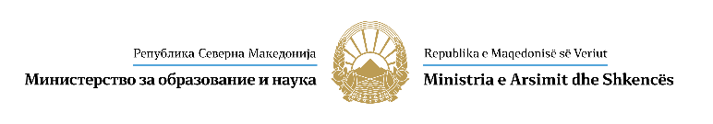

ИЗЈАВА ЗА КОРИСТЕЊЕ НА ЛИЧНИТЕ ПОДАТОЦИ

Како субјект на лични податоци давам СОГЛАСНОСТ за обработка на личните податоци потребни при пријавување на Конкурсот за поврат на средства за купен музички инструмент за учебната/академската 2025/2026 година.

Изјавил ученик/студент | Изјавил родител – старател | Изјавил родител – старател
________________ | ________________ | ________________
(Име и презиме) | (Име и презиме) | (Име и презиме)
________________ | ________________ | ________________
(потпис) | (потпис) | (потпис)
________________ | _______________ | _______________
(датум) | (датум) | (датум)

